操作步骤：

1. 解压后双击安装完uc-devtools后。打开它
2. 设置：本地 Devtools Inspector UI 资源

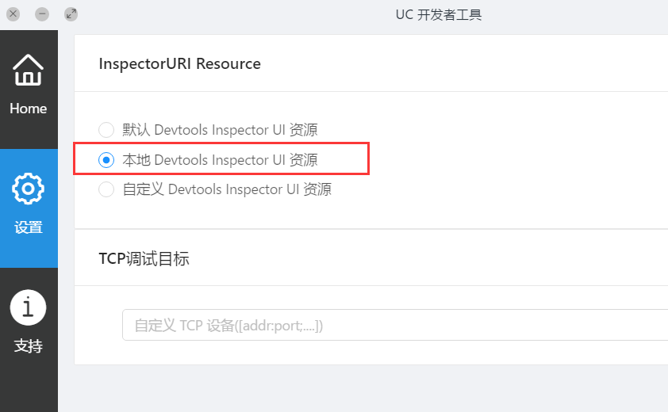

1. 在Home中，点击inspect即可看到html页面元素。

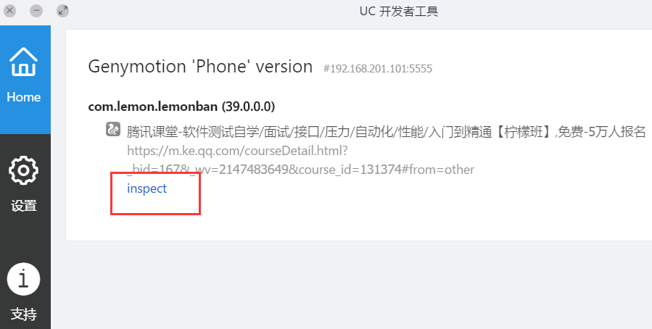

效果图：

